En el escenario del estudio de caso, su empresa actualmente no tiene una forma estándar para que los departamentos soliciten suministros de oficina.

Cada departamento implementa por separado su propio proceso de pedido.

Como resultado, es casi imposible rastrear el gasto de toda la empresa en suministros, lo que afecta la capacidad de predecir el presupuesto e identificar abusos. Otro problema del sistema actual es que no permite una sola persona de contacto que pueda negociar mejores acuerdos con los distintos proveedores.

Como resultado, se le ha pedido que ayude a desarrollar una aplicación de pedidos de suministros de oficina para toda la empresa.

Para modelar este sistema:

*) crear una Especificación de requisitos de software (SRS)

*) desarrollar los casos de uso

*) Diagramar los casos de uso

*) modelar las clases

*) modelar el diseño de la interfaz de usuario

Creación de la especificación de requisitos del sistema

Después de entrevistar a los distintos clientes del sistema propuesto, desarrolla el SRS. Recuerde del Capítulo 2 que el SRS define los requisitos del sistema, define los límites del sistema e identifica a los usuarios del sistema.

Ha identificado a los siguientes usuarios del sistema:

*) Comprador: inicia una solicitud de suministros

*) Gerente de departamento: rastrea y aprueba las solicitudes de suministro de los compradores del departamento

*) Aplicación de procesamiento de proveedores de suministros: recibe archivos de pedidos generados por el sistema

*) Gerente de compras: actualiza el catálogo de suministros, rastrea las solicitudes de suministros y verifica los artículos entregados

Ha identificado los siguientes requisitos del sistema:

*) Los usuarios deben iniciar sesión en el sistema proporcionando un nombre de usuario y contraseña.

*) Los compradores verán una lista de suministros que están disponibles para solicitar.

*) Los compradores podrán filtrar la lista de suministros por categoría.

*) Los compradores pueden solicitar varios suministros en una sola solicitud de compra.

*) Un director de departamento puede solicitar suministros generales para el departamento.

*) Los gerentes de departamento deben aprobar o rechazar las solicitudes de suministros para su departamento al final de cada semana.

*) Si los gerentes de departamento rechazan una solicitud, deben proporcionar una breve explicación que describa el motivo de la denegación.

*) Los gerentes de departamento deben hacer un seguimiento de los gastos dentro de sus departamentos y asegurarse de que haya fondos suficientes para las solicitudes de suministros aprobadas.

*) Un gerente de compras mantiene el catálogo de suministros y se asegura de que sea exacto y esté actualizado.

*) Un gerente de compras verifica los suministros cuando se reciben y organiza los suministros para su distribución.

*) Las solicitudes de suministro que han sido solicitadas pero no aprobadas se marcan con un estado de pendiente.

*) Las solicitudes de suministro que han sido aprobadas se marcan con un estado de aprobado y se genera un pedido.

*) Una vez que se genera un pedido, se coloca un archivo que contiene los detalles del pedido en una cola de pedidos.

*) Una vez que el pedido se ha colocado en la cola, se marca con el estado de realizado.

*) Una aplicación de procesamiento de proveedores de suministros separada recuperará los archivos de pedidos de la cola, analizará los documentos y distribuirá los artículos de línea a las colas de proveedores correspondientes.

*) Periódicamente, la aplicación de procesamiento de proveedores de suministros recuperará los pedidos de una cola de proveedores y los enviará al proveedor. (ésta es otra aplicación que está siendo desarrollada por otro equipo de desarrolladores).

*) Cuando se facturan todos los artículos de un pedido, el pedido se marca con el estado de cumplido y se informa al comprador de que el pedido está listo para ser recogido.

Desarrollar los casos de uso

Después de generar el SRS y conseguir que los usuarios del sistema adecuados lo aprueben, la siguiente tarea es desarrollar los casos de uso, que definirán cómo funcionará el sistema desde la perspectiva de los usuarios. El primer paso para desarrollar los casos de uso es definir los actores. Los actores representan las entidades externas (humanos u otros sistemas) que interactuarán con el sistema. Desde el SRS, puede identificar los siguientes actores que interactuarán con el sistema:

*) comprador

*) gerente de departamento

*) jefe de compras

*) solicitud de procesamiento del proveedor de suministros

Ahora que ha identificado a los actores, el siguiente paso es identificar los diversos casos de uso en los que estarán involucrados los actores. Al examinar las declaraciones de requisitos realizadas en el SRS, puede identificar los diversos casos de uso. Por ejemplo, la declaración "Los usuarios deben iniciar sesión en el sistema proporcionando un nombre de usuario y contraseña" indica la necesidad de un caso de uso de inicio de sesión. La Tabla 1 identifica los casos de uso de la aplicación.

|  |  |  |
| --- | --- | --- |
| TABLA 1 | CASOS DE USO |  |
|  |  |  |
| **NOMBRE** | **ACTOR** | **DESCRIPCIÓN** |
| Acceso (login) | Comprador, Gerente de departamento, Gerente de compras. | Los usuarios ven una pantalla de inicio de sesión. Luego ingresan su nombre de usuario y contraseña. Hacen clic en Iniciar sesión o Cancelar. Después de iniciar sesión, ven una pantalla que contiene información del producto. |
| Vista catálogo de suministros | Comprador, Gerente de departamento, Gerente de compras | Los usuarios ven una tabla de catálogo que contiene una lista de suministros. La tabla contiene información como el nombre del suministro, la categoría, la descripción y el costo. Los usuarios pueden filtrar los suministros por categoría. |
| Solicitud de compra | Comprador, gerente de departamento | Los compradores seleccionan artículos en la tabla y hacen clic en un botón para agregarlos a su carrito. Una tabla separada muestra los artículos en su carrito, el número de cada artículo solicitado y el costo, así como el costo total de la solicitud. |
| Solicitud de compra del departamento | gerente de departamento | Los gerentes de departamento seleccionan artículos en la tabla y hacen clic en un botón para agregarlos a su carrito. Una tabla separada muestra los artículos en su carrito, el número de cada artículo solicitado y el costo, así como el costo total de la solicitud. |
| revisión de solicitud | gerente de departamento | Los gerentes de departamento ven una pantalla que enumera todas las solicitudes de suministros pendientes para los miembros de su departamento. Revisan las solicitudes y las marcan como aprobadas o denegadas. Si niegan la solicitud, ingresan una breve explicación. |
| Seguimiento de gastos | gerente de departamento | Los gerentes de departamento ven una pantalla que enumera los gastos mensuales de los miembros del departamento, así como el total acumulado del departamento. |
| Mantenimiento del catálogo | Jefe de compras | El gerente de compras tiene la capacidad de actualizar la información del producto, agregar productos o marcar productos como descontinuados. El administrador también puede actualizar la información de la categoría, agregar categorías y marcar categorías como discontinuadas. |
| Registro de artículo | Jefe de compras | El gerente de compras ve una pantalla para ingresar el número de pedido. A continuación, el administrador de compras ve los artículos de línea enumerados para el pedido. Los artículos que se han recibido están marcados. Cuando se reciben todos los artículos de un pedido, se marca como completado. |
| Colocación de la orden | Aplicación de procesamiento de proveedores de suministros | La aplicación de procesamiento de proveedores de suministros verifica la cola en busca de archivos de pedidos salientes. Los archivos se recuperan, analizan y envían a la cola del proveedor correspondiente. |

Diagrama de los casos de uso

Ahora que ha identificado los diversos casos de uso y actores, está listo para construir un diagrama de los casos de uso.

La Figura 1 muestra un modelo de caso de uso preliminar:

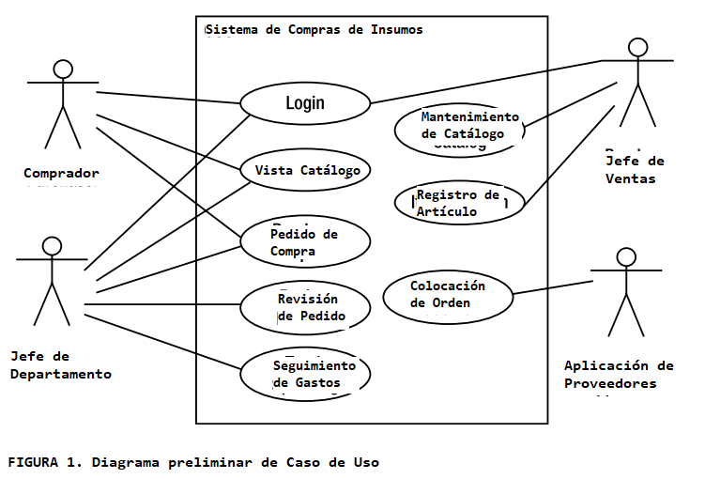

Relaciones que pueden existir entre los casos de uso.

Dos relaciones que pueden existir son la relación de inclusión y la relación de extensión. Cuando un caso de uso incluye otro caso de uso, el caso de uso que se incluye debe ejecutarse como condición previa. Por ejemplo, el caso de uso de inicio de sesión de la aplicación OSO debe incluirse en el caso de uso de Ver catálogo de suministros. La razón por la que hace que el inicio de sesión sea un caso de uso independiente es que el caso de uso de inicio de sesión se puede reutilizar en uno o más casos de uso. En la aplicación OSO, el caso de uso de Inicio de sesión también se incluirá con el caso de uso de Seguimiento de gastos. La Figura 2 muestra esta relación "incluye".

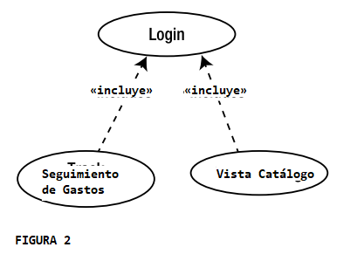

La relación de extensión existe entre dos casos de uso cuando, dependiendo de una condición, un caso de uso extenderá el comportamiento del caso de uso inicial. En la aplicación, cuando un gerente realiza una solicitud de compra, puede indicar que solicitará una compra para el departamento. En este caso, el caso de uso de Solicitud de compra del departamento se convierte en una extensión del caso de uso de Solicitud de compra. La Figura 3 muestra un diagrama de esta extensión.

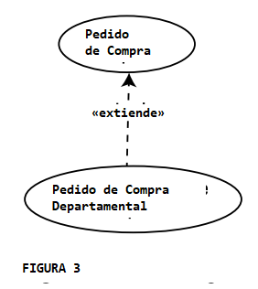

Después de analizar los requisitos del sistema y los casos de uso, puede hacer que el desarrollo del sistema sea más manejable dividiendo la aplicación y desarrollándola en fases. Por ejemplo, puede desarrollar primero la parte de Solicitud de compra de la aplicación. A continuación, puede desarrollar la parte de solicitud de revisión y luego la parte de registro de artículos. De aquí en más nos centraremos en la parte de la solicitud de compra de la aplicación. Los empleados y gerentes de departamento utilizarán esta parte de la aplicación para realizar solicitudes de compra. La Figura 4 muestra el diagrama de casos de uso para esta fase.

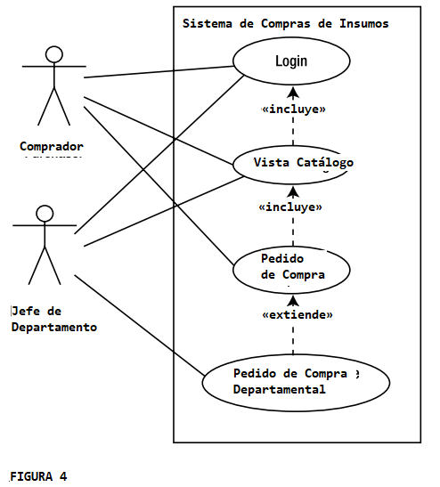

Identificando las clases

Una vez que haya identificado los diversos casos de uso, puede comenzar a identificar las clases que el sistema necesita incluir para llevar a cabo la funcionalidad descrita en los casos de uso. Para identificar las clases, debe profundizar en cada caso de uso y definir una serie de pasos necesarios para llevarlo a cabo. También es útil identificar las frases nominales en las descripciones de casos de uso. Los sintagmas nominales suelen ser buenos indicadores de las clases que se necesitarán.

Por ejemplo, los siguientes pasos describen el caso de uso Ver catálogo de suministros:

*) El usuario ha iniciado sesión y se le ha asignado un nivel de estado de usuario. (Esta es la condición previa).

*) A los usuarios se les presenta una tabla de catálogo que contiene una lista de suministros. La tabla contiene información como el nombre del suministro, la categoría, la descripción y el costo.

*) Los usuarios pueden filtrar los suministros por categoría.

*) Los usuarios tienen la opción de cerrar la sesión o realizar una solicitud de compra. (Esta es la condición posterior).

A partir de esta descripción, puede identificar una clase que será responsable de recuperar la información del producto de la base de datos y filtrar los productos que se muestran. El nombre de esta clase será la clase Catalogo. El examen de las frases nominales en las descripciones de casos de uso relacionados con la realización de solicitudes de compra revela las clases candidatas para la aplicación, como se enumeran en la Tabla 2.

|  |  |
| --- | --- |
| TABLA 2 | CLASES CANDIDATAS |
|  |  |
| **CASO DE USO** | **CLASES CANDIDATAS** |
| Acceso (login) | Usuario, nombre de usuario, contraseña, éxito, error |
| Vista catálogo de suministros | Usuario, tabla de catálogo, lista de suministros, información, nombre de suministro, categoría, descripción, costo |
| Solicitud de compra | Comprador, artículos, carrito, número, artículo solicitado, costo, costo total |
| Solicitud de compra del departamento | Gerente de departamento, artículos, carrito, número, artículo solicitado, costo, costo total, solicitud de compra del departamento |

Usando criterios de eliminación, puede reducir la lista de clases a las siguientes clases candidatas:

*) Empleado

*) Gerente de departamento

*) Pedido

*) Articulo ordenado

*) Catalogo de producto

*) Producto

Ahora puede comenzar a formular el diagrama de clases para la parte de Solicitud de compra de la aplicación. La figura 5 muestra el diagrama de clases preliminar:

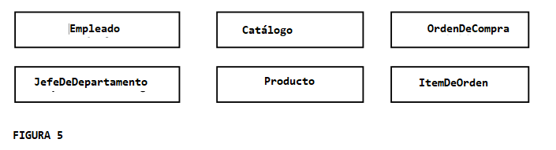

Agregar atributos a las clases

La siguiente etapa en el desarrollo del modelo de clases es identificar el nivel de abstracción que deben implementar las clases. Usted determina qué información de estado es relevante para la aplicación. Esta información de estado requerida se implementará a través de los atributos de la clase. El análisis de los requisitos del sistema para la clase Empleado revela la necesidad de un nombre de inicio de sesión, una contraseña y un departamento. También necesita un identificador, como una identificación de empleado, para identificar de forma única a varios empleados. Una entrevista con los gerentes reveló la necesidad de incluir el nombre y apellido de los empleados para que puedan rastrear los gastos por nombre. La Tabla 3 resume los atributos que se incluirán:

|  |  |  |
| --- | --- | --- |
| TABLA 3 | ATRIBUTOS |  |
|  |  |  |
| **CLASE** | **ATRIBUTO** | **TIPO** |
| Empleado | ID Usuario Contraseña Departamento Nombre Apellido | Integer String String String String String |
| JefeDeDepartamento | ID Usuario Contraseña Departamento Nombre Apellido | Integer String String String String String |
| Orden | NumeroOrden FechaOrden Estado | Long Date String |
| ItemDeOrden | NumeroProducto Cantidad PrecioUnitario | String Integer Decimal |
| Producto | NumeroProducto NombreProducto Descripcion PrecioUnitario Categoría CódigoVendedor | String String String Decimal String String |
| Catálogo | (Ninguno) |  |

La Figura 6 muestra el diagrama de clases con los atributos de clase identificados hasta ahora:

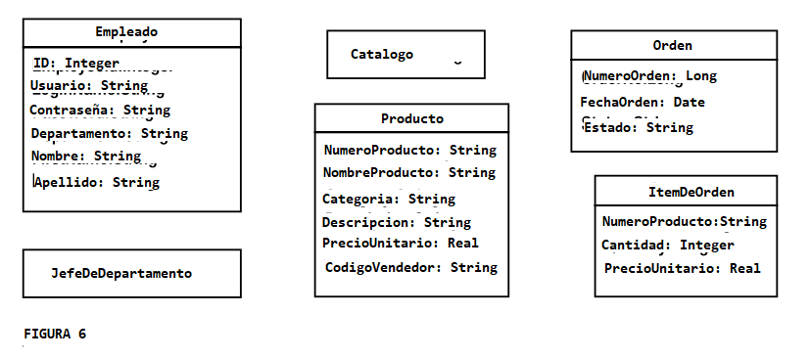

Identificación de asociaciones de clases

La siguiente etapa en el proceso de desarrollo es modelar las asociaciones de clases que existirán en la aplicación. Si estudia los casos de uso y SRS, puede comprender qué tipos de asociaciones necesita incorporar en el diseño estructural de la clase.

Por ejemplo, un empleado estará asociado con un pedido. Al examinar la multiplicidad de la asociación, descubre que un empleado puede tener varios pedidos, pero un pedido puede asociarse con un solo empleado.

La Figura 7 modela esta asociación: